
管理规程 |  | 起草部门：IT基础架构部
题目：康缘药业手机通讯费用（非营销系统）管理规定 |  | 编号：KY-XG-ITB-G-04-2026 | 版本号：04
起草人： |  | 日期：
审核人： |  | 日期：
审核人： |  | 日期：
审核人： |  | 日期：
审核人： |  | 日期：
审核人： |  | 日期：
批准人： |  | 日期：
发布批准人： |  | 日期：
分发范围：各部门

1.目的 Purpose:
为加强手机通讯费用管理，确保手机通讯的畅通，合理降低手机通讯费用，特制定此规定。

2.适用范围 Scope:
2.1 股份公司研发、生产、行管所有员工。
2.2 股份公司营销辅助部门员工。

3.职责 Responsibility:

3.1信息中心职责

3.1.1根据运营商提供的话费账单，负责非营销通讯费用的核算与管理。

3.1.2定期清算、取消工作号码、离职人员的话费。

3.1.3发布涉及报销手机号码的通知。

3.1.4根据法务部要求调取手机卡相关材料

3.2财务管理中心职责

3.2.1负责审核每月非营销网报流程各系统费用。

3.3各系统部门预算员职责

3.3.1范围含股份公司研发、生产、行管所有系统部门预算员。

3.3.2负责审批各部门人员报销额度。

3.4人力资源部职责

3.4.1负责按月核实员工劳动关系及组织架构信息，并在当月提交核报流程前反馈至信息中心。

3.5风险内控中心职责

3.5.1审计话费报销标准。

3.5.2审计报销补贴标准。

3.5.3不定时监察费用使用情况。

程序 Procedure:

（注：以下所有制度条款如和协议内容冲突的，以有效协议期内容为准）

4.1非营销话费补助相关定义：

4.1.1集团网相关定义

4.1.1.1为了有效整合移动通讯占用资源，减少话费费用支出，公司开通集团网功能，具体内容如 下：

4.1.1.1.1集团网使用范围：移动用户详见4.1.1.1.4.1、电信用户详见4.1.1.1.4.2。

4.1.1.1.2集团网享受范围及加入方式

4.1.1.1.2.1移动用户：（江苏省内移动号码）本人联系属地移动客服经理办理加入业务。

4.1.1.1.2.2电信用户：（连云港市电信号码）本人联系电信客服经理办理加入业务。

4.1.1.1.3集团网分组方式

4.1.1.1.3.1所有手机号码均为“6”开头，固定电话为“7开头” 移动号码为6（序号）6（识别号）+手机长号后四位（注：若有冲突随机分配）

电信号码为6（识别号）+手机号码后四位 固定电话为7（识别号）+固定号码后四位（注：若有冲突随机分配）

4.1.1.1.3.2移动集团网省内号码分段：
盐城560000-569999 | 无锡620000-619999 | 苏 州610000-619999 | 泰州650000-659999
常州630000-639999 | 南通670000-679999 | 镇江680000-689999 | 扬州690000-699999
淮安520000-529999 | 南京600000-609999 | 徐州510000-519999 | 宿迁530000-539999

连云港660000-669999

4.1.1.1.4集团网费用

4.1.1.1.4.1中国移动号码
1元包 | 本地免费通话300分钟
3元包 | 本地免费通话500分钟
5元包 | 省内免费通话800分钟
10元包 | 省内1500分钟或全国500分钟 （注：本地可视为号码归属地）

4.1.1.1.4.2中国电信号码
1元包 | 江苏全省1000分钟

4.1.1.1.5公司电信固定电话可以和电信手机集团网号码互打免费，公司移动固定电话可以和移动手 机集团网号码互打免费）

4.1.1.1.6各分公司、权属公司在办理集团网业务时，必须指定专人按照集团网分组方式分配；通过 企业微信流程《移动集团短号》进行申请，经审批后方可办理。

4.1.2物联网卡定义

4.1.2.1物联网卡为生产、研发、信息化设备使用，用于平台告警等通知使用的非通讯类手机号卡。

4.1.2.2因工作需要申请物联网卡的部门，可通过新门户《电信业务》流程填写《非营销系统移动话费补助变更申请单》发起申请，其申请的号码所产生的费用需纳入正常部门预算。

4.1.2.3物联网卡办理以移动号码为主，特殊情况经分管领导签批书面说明后，经信息中心评估后可适当选择其他运营商（具体资费以协议为准）。

4.1.3手机号参与报销标准定义

4.1.3.1公司员工必须在连云港移动公司办理入网手续，以降低手机通讯费用。中国移动以外的网 络运营商的手机通讯费用，公司原则上不予进行统付。特殊情况的须由信息中心审核，并报分管副总经理审批后，采取自行报账流程方式进行。

4.1.3.2参与非营销报账的手机号码凡申请集团账户统一缴付人员，必须先加入集团网。

4.1.3.3凡是申请集团账户统一缴付人员，必须通过新门户《电信业务》流程填写《非营销系统移动话费补助变更申请单》发起申请并上传已入集团网的信息（短信或个人掌厅截图）方可进行话费申请或变更。

4.1.3.4财务部根据清单和补贴标准，以员工月度实际发生的通讯费采取额度范围内实报实销的原则统一支付员工的手机通讯费补贴费用。对于超过补贴标准的部分，由员工个人自行缴纳。因个人超标部分未及时缴纳导致的停机等情况由个人承担。

4.1.3.5个人通讯费用若未通过集团账户统一缴费，可开具发票以费用形式通过财务核报手续进行 报销（发票抬头需开具公司名称“江苏康缘药业股份有限公司”）。

4.1.3.6对于享受补贴人员因部门调整造成的费用出处不明，信息中心责任豁免。后续报销费用由享受补贴本人协调财务部门明确费用出处，并告知信息中心后，方可继续享受话费补助。

4.1.3.7以上第4.1.3.2条至第4.1.3.3条，违反任何一条规定，将取消其手机通讯费用核报资格。

4.1.4手机通讯费用核报标准定义：

4.1.4.1副经理级以上（含）人员可享受公司手机通讯费补贴，标准如下：

科目 | 职级 | 通讯费补贴限额
月度手机通讯费 | 总监级及以上（含公司高级职称） | 全额补贴核报
补贴限额 | 助理总监级/高级经理级（含公司副高级职称） | 200元/月
 | 经理级（含公司中Ⅲ级职称） | 180元/月
 | 副经理级（含公司中Ⅱ级职称） | 130元/月

4.1.4.2管理人员如因工作性质特殊，需要提高补贴标准的，经分管领导审批后，提供连续三个月 的手机通讯清单，勾选出因公产生的费用，由信息中心审核，在因公产生的平均费用基础上上浮 20%报常务副总经理审批后生效。

4.1.4.3非管理人员的员工如因工作需要，申请手机通讯费补贴的，经部门经理和分管领导审批后， 提供连续三个月的手机通讯清单，勾选出因公产生的费用，由信息中心审核确定通讯费补贴限额， 报常务副总经理审批后生效。

4.1.4.4其中非管理人员的员工申请手机通讯费补贴的，三个月月均因公产生的费用低于25元/月的，不予批准补贴。高于的，按如下标准执行：
科目 | 三个月月均因公账单 | 通讯费补贴限额
月度手机通讯费补贴 限额 | 80元/月〈因公账单≤100元/月 | 100元/月
 | 50元/月〈因公账单≤80元/月 | 80元/月
 | 25元/月〈因公账单≤50元/月 | 50元/月

4.1.4.5如确因工作岗位特殊，需继续提高补贴标准的，由信息中心在审核确认的实际因公产生的 平均费用基础上上浮20%确定通讯费补贴限额，报常务副总经理审批后生效。

4.2非营销话费报账办理流程

4.2.1非营销话费补助申请流程：申请人自行登录新门户系统发起流程《电信业务》，点击《非营销系统移动话费补助变更申请单》进行填写。注意：申请类型选择“新申请”，集团网开通证明必须上传。

4.2.2若手机话费归属部门（公司）因特殊原因出现核报费用不足的情况，需有其归属部门自行联系相关部门进行预算调整，如在上述规定期限内解决完成的，信息中心按正常流程进行核报；如在上述规定期限外调整未果所造成的停机、销号等情形由归属部门（公司）自行承担，信息中心尽量协调但不作为最终结果承诺。

图01 非营销话费补助申请流程
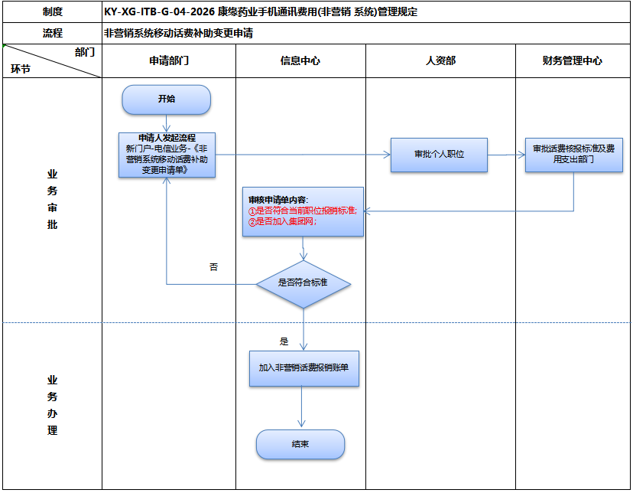

4.2.3非营销话费补助变更流程：申请人自行登录新门户系统发起流程《电信业务》，点击《非营销系统移动话费补助变更申请单》进行填写。注意：申请类型选择“变更”，变更后号码集团网开通证明必须上传。
图02 非营销话费补助变更流程


4.2.4非营销话费补助报账流程：每月初人力资源部反馈非营销移动话费人员部门及职位信息，信息中心制作格式账单提供给运营商，待运营商反馈话费金额后，发起网报流程分摊申请，各部门预算员审核报销标准，审核无误后反馈信息中心，信息中心根据审核后费用通知运营商开具发票，收到发票后发起网报分摊申请，网报流程结束后，信息中心打印动资材料送财务动资。
图03 非营销话费补助报账流程
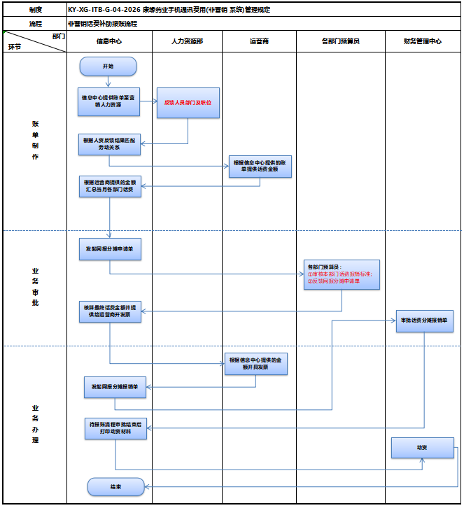

4.3手机号码使用管理规范

4.3.1 拥有双号码的核报人员，仅按每人/次的月度手机通讯费补贴限额标准执行，不按号码申请。在限额标准以内，根据不同号码实际产生的总通讯费用予以支付。

4.3.2享受公司手机通讯费用补贴的员工，须确保24小时开机，以保证手机通信的畅通。期间信息中心随机进行抽检，若累计超过三次未接通（且无正当理由），将不再进行统付，其费用由个人承担。

4.3.3享受公司手机通信费用补贴的员工的手机号码由信息中心统一登记管理。新申请的员工、 岗位调整及离职员工，由信息中心对享受公司手机通讯费用补贴的员工、补贴标准及是否停止享受等及时予以调整；风险内控中心可不定时进行审计其费用使用情况。

4.3.4若更换新手机号码（原已申请话费补助的号码不再使用），须通过公司新门户《电信业务》流程填写《非营销系统移动话费补助变更申请单》重新进行号码话费补助申请变更，并须报信息中心进行登记备案，否则由于号码更换而未及时变更产生的后果，由员工本人自行承担，公司不予追加费用额度。

4.3.5离职人员在提交离职申请时，须主动联系运营商办理退出集团网业务。

5.其他 Others

5.1本制度自下发之日起生效，原有通讯费用管理规定自动废除，由信息中心监督。发布之日起一个月内试行，同时征求意见，一个月后若无新版本公布，自动转为正式发文继续执行。有效期至新制度发布之日废止。

5.2本管理办法解释权归信息中心所有。

6.附表清单 Schedule list
序号 | 附表编号 | 版本号 | 附表名称 | 总页数 | 执行时间

7.变更记录 Changes Record
文件名称 | 文件编号 | 版次/版本 | 执行日期
康缘药业手机通讯费用（非营销系统） 管理规定 | KY-XG-XJS-G-04 -2020 | 02 | 2021.08.17
康缘药业手机通讯费用（非营销系统） 管理规定 | KY-XG-XJS-G-04 -2023 | 03 | 2023.01.09

8.变更原因及内容概要 Changes reason and content summary
版本 | 变更原因 | 变更内容概要
04 | 为进一步规范非营销话费管理制度 | 新增财务总监签字  新增业务办理流程  完善业务名词解释  完善业务部门职责

